1 ASIX

**MÒDUL 1: IMPLANTACIÓ SISTEMES OPERATIUS**

ACTIVITAT 5: Servidor SAMBA

línea horizontal

# 

**Alumne**: Daniel Mascarilla del Olmo

**Professor**: Eloi Gallés

**Curs**: 1 ASIX

**Centre**: Jaume Viladoms

**ÍNDEX**

**Exercici 1: Informació SAMBA 3**

**Exercici 2: Instal·lació 4**

**Exercici 3: Creació de recursos 6**

**Exercici 4: Comprovació amb Windows 9**

**Exercici 5: Comprovació amb Linux 13**

**Exercici 6: Connexió als recursos de Windows 16**

# Exercici 1: Informació SAMBA

Omple el següent quadre amb les definicions.

| **Opcions** | **Definició** |
| --- | --- |
| Comment | Comentari del recurs compartit |
| Read Only | Si read only = yes, els canvis no es podran fer ja que estan compartits amb permissos de lectura i no altres |
| Create mask | Màscara de creació d’arxius, el valor dirà quins permissos tenen els arxius creats a partir d’aquesta màscara. |
| Admin users | Usuaris els quals són administradors. |
| Path | Ruta cap al recurs el qual és compartit. |
| Guest ok | Es permetrà l’accés al recurs de usuaris convidats, aquells que encara no han posat les seves dades i no s’han autenticat. |
| Writeable | No es permet escriure en aquest recurs compartit. |
| Valid users | Llista d’usuaris que no poden entrar a Samba. |

# 

# 

# Exercici 2: Instal·lació

Realitzar la instal·lació del servidor Samba.

Configurar el servidor samba amb les següents dades.

● Grup de treball COGNOM.

● Nom del servidor NOM.

● Només podran accedir les màquines de la nostra xarxa.

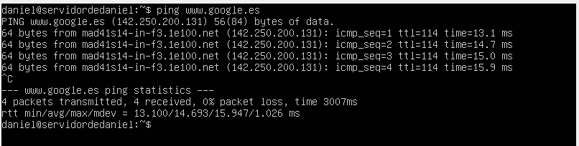



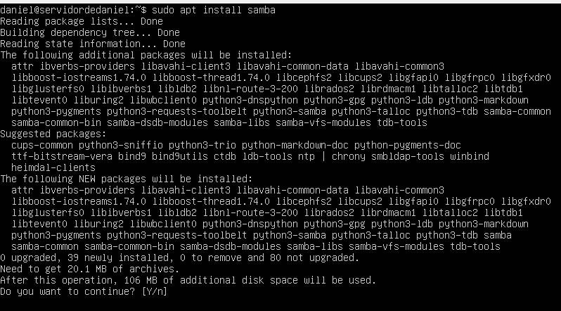

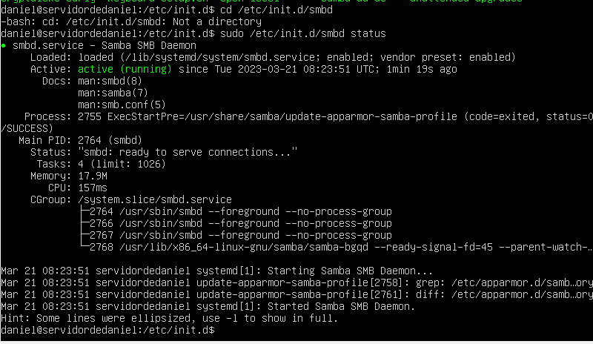









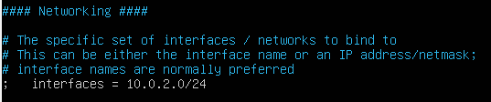

# 

# Exercici 3: Creació de recursos

Creació dels següents recursos.

| **Recursos** | **Opcions** |  |
| --- | --- | --- |
| Marvel | Accés d’escriptura als usuaris del grup Marvel |  |
| DC | Accés d’escriptura als usuaris del grup DC |  |
| Comu | Accés a tots els usuaris i als convidats. El podran escriure. | usuaris de Marvel |
| Impressora | Compartir una impressora. |  |
| Home | Compartir totes les homes de tots els usuaris. |  |

● Llistar tots els recursos compartits.

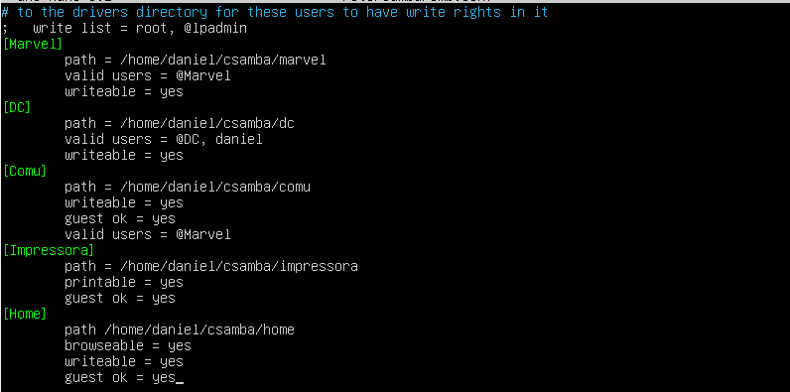

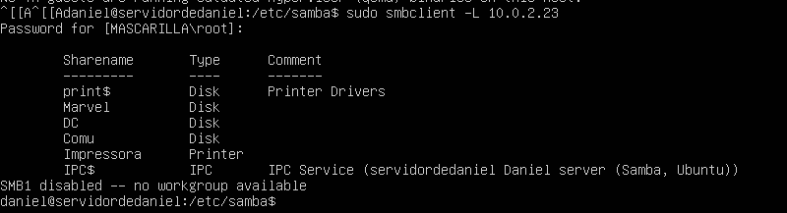



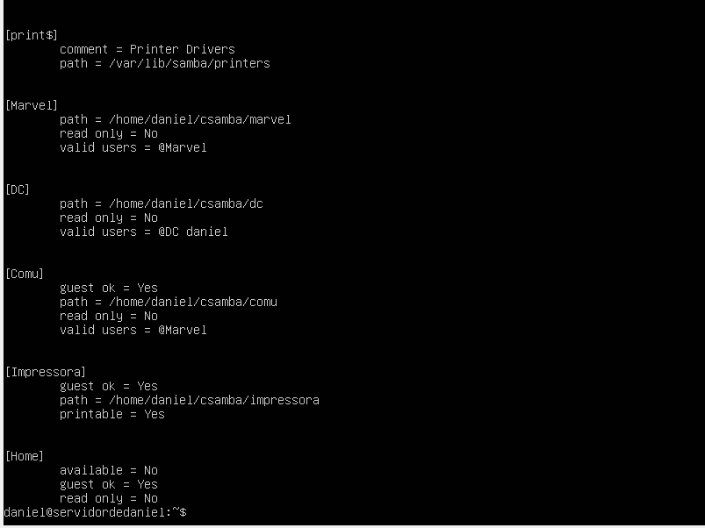

● Llistar tots els recursos de una altre maquina (un company).

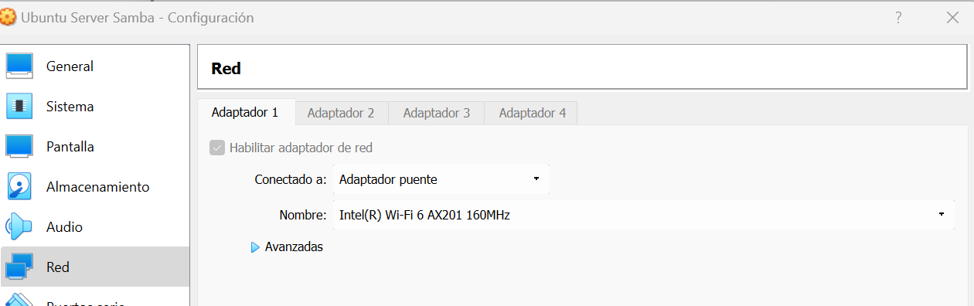

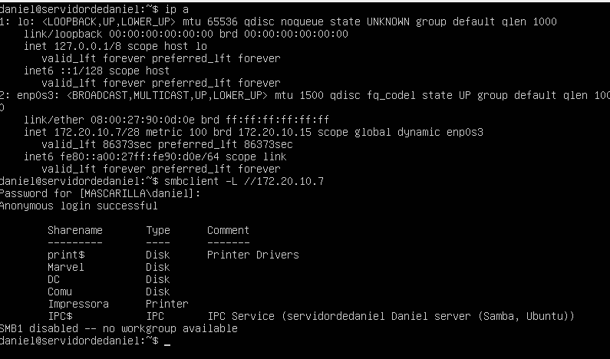

# 

# Exercici 4: Comprovació amb Windows

● Comprovar els recursos compartits que tens amb un Windows amb la comanda NET.



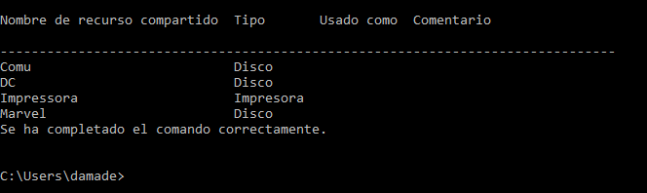

● Connectar els diferents recursos des de una maquina Client Windows. Comprovar l’accés als diferents recursos, que succeeix?

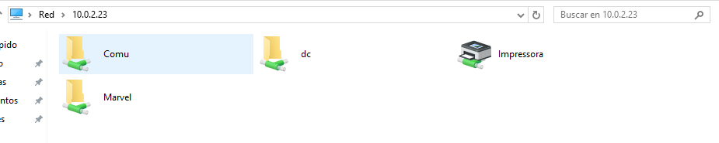

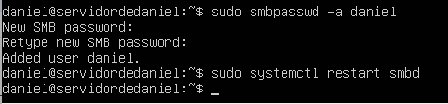

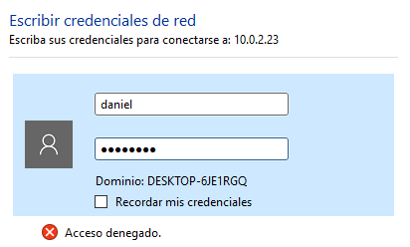

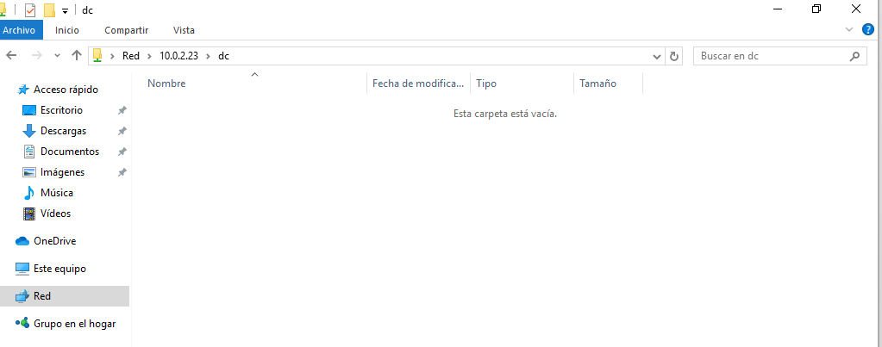

● Crear una unitat Z: a un recurs.

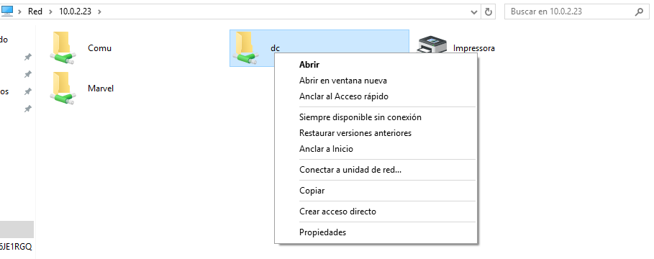

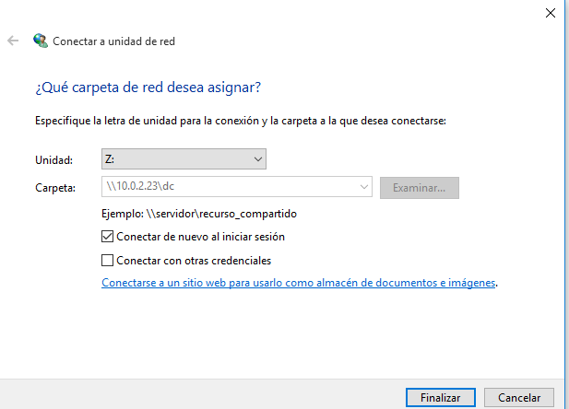

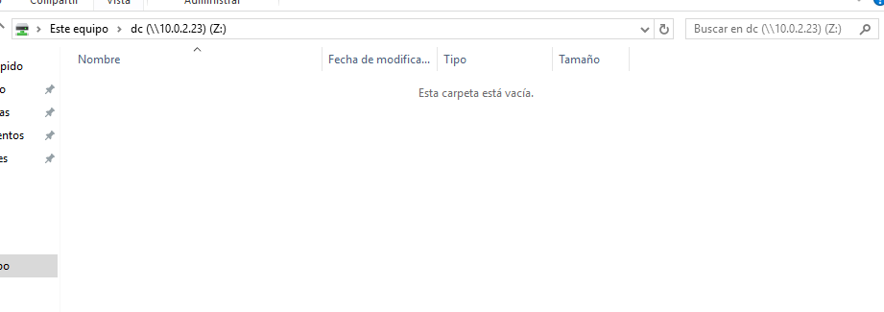

# 

# Exercici 5: Comprovació amb Linux

● Comprovar els recursos compartits que tens amb un Client Linux.

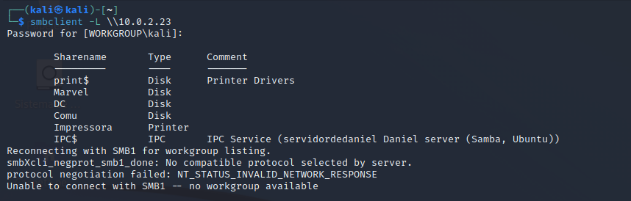

● Connectar els diferents recursos des de una maquina Client Linux. Comprovar l’accés als diferents recursos, que succeeix?



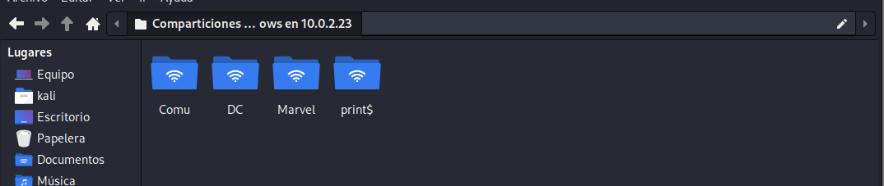

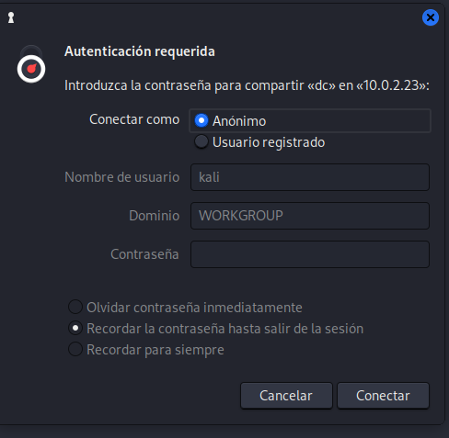

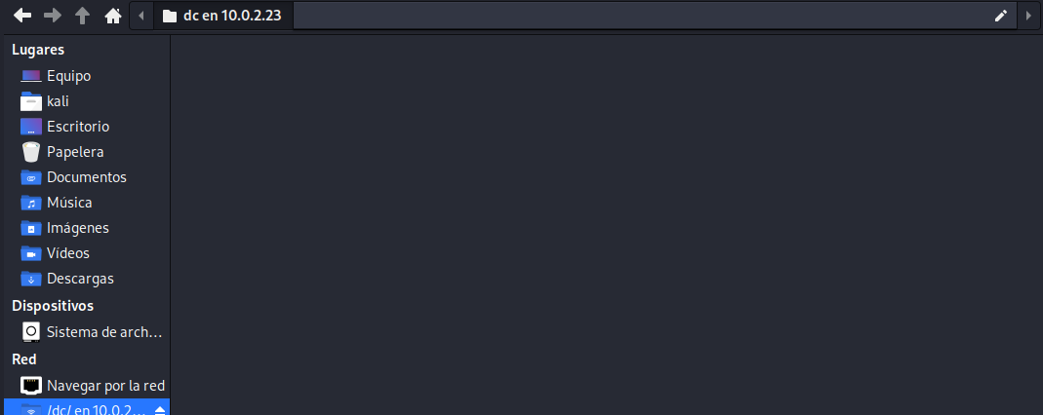

● Realitzar una prova amb la comanda smbclient.

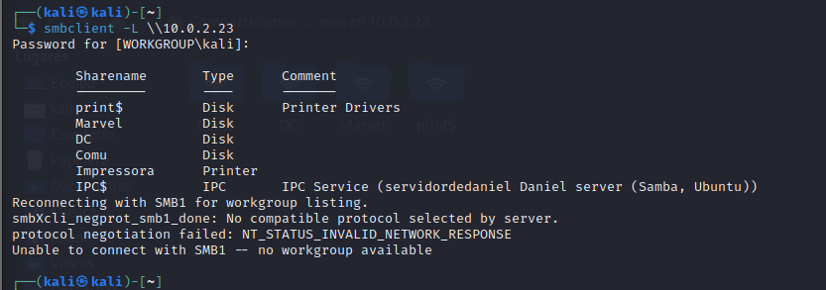

# 

# Exercici 6: Connexió als recursos de Windows

● Crear una carpeta compartida en Windows.

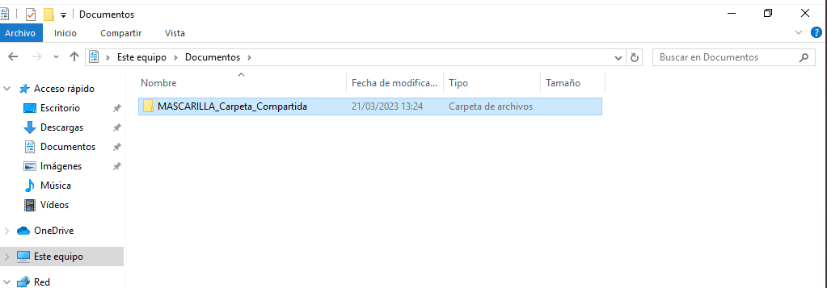

Compartirem la carpeta:

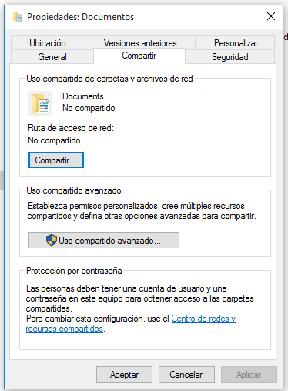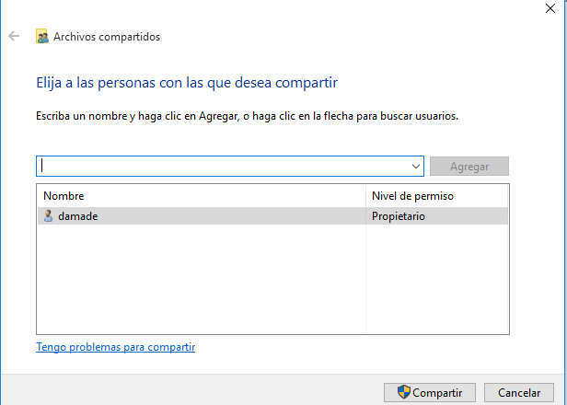

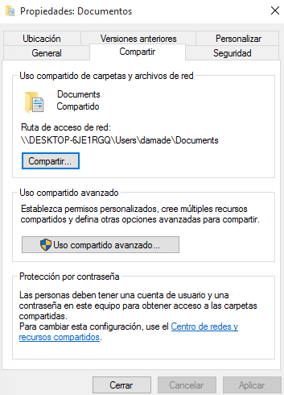

● Connectar al recurs compartit des de un client Linux. Has de muntar el recurs compartit.

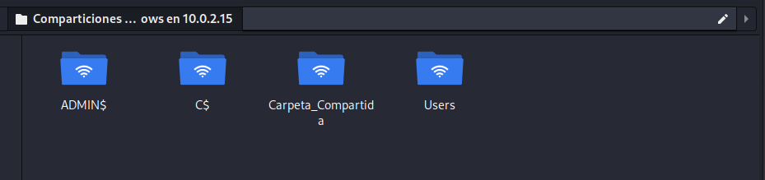

Ja està muntat.

● Realitzar una prova amb la comanda smbclient.

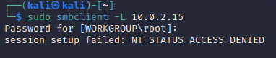

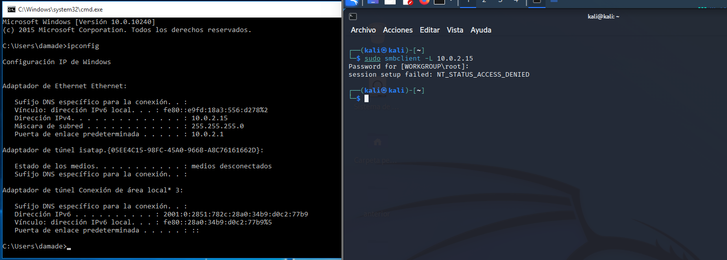

Les ip estan correctes però no trobo el que està malament.